目录

一、 程序说明 1

二、 windows服务器安装IIS 2

三、 配置IIS支持SVGA格式文件 4

四、 在IIS配置显示SVGA动图的站点 5

五、 生成Key的使用说明 6

六、 四季图片投屏使用说明 7

七、 光合作用投屏使用说明 9

1. 程序说明

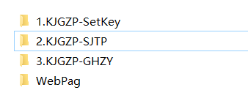

1. 1.KJGZP-SetKey：生成密钥：

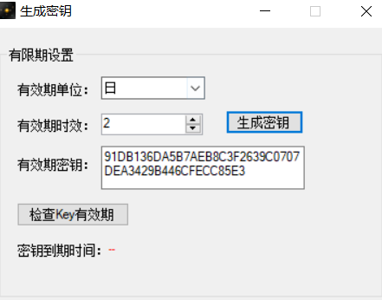

1. 2.KJGZP-SJTP：四季投屏

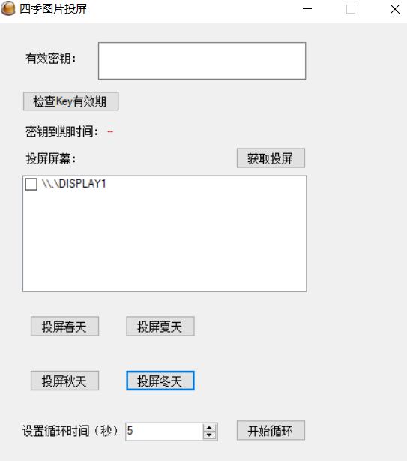

1. 3.KJGZP-GHZY：光合作用

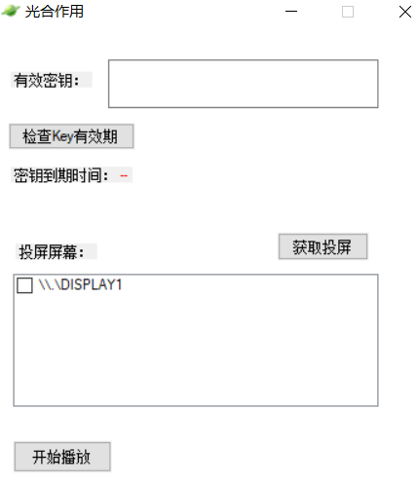

1. WebPag：光合作用Web页面
2. windows服务器安装IIS
3. 打开控制面板，找到“程序与功能”， 点击启动或关闭windows功能

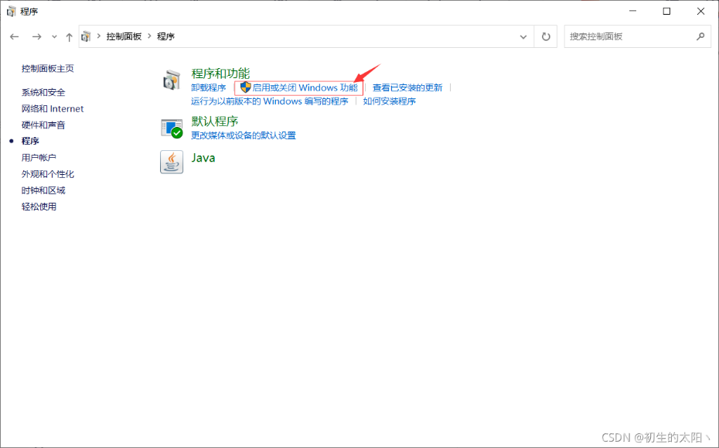

1. 找到“Internet 信息服务”，打勾如下图选项

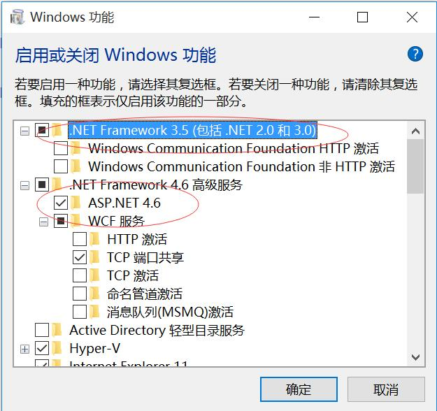  
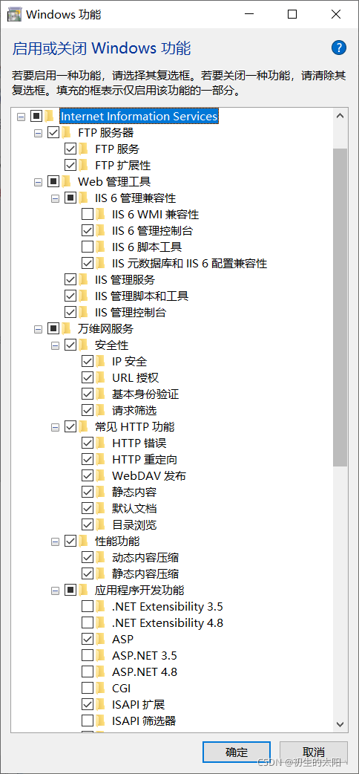

1. 安装完成，检查控制面板->管理工具中，查看是否有入下功能：

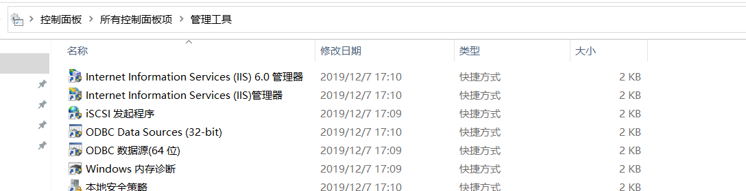

1. 配置IIS支持SVGA格式文件
2. 打开IIS功能，程序页面如下，选择MIME类型,

打开，点击右侧“添加”操作，添加新类型，如截图：

扩展名为：.SVGA

MIME类型为：image/webp

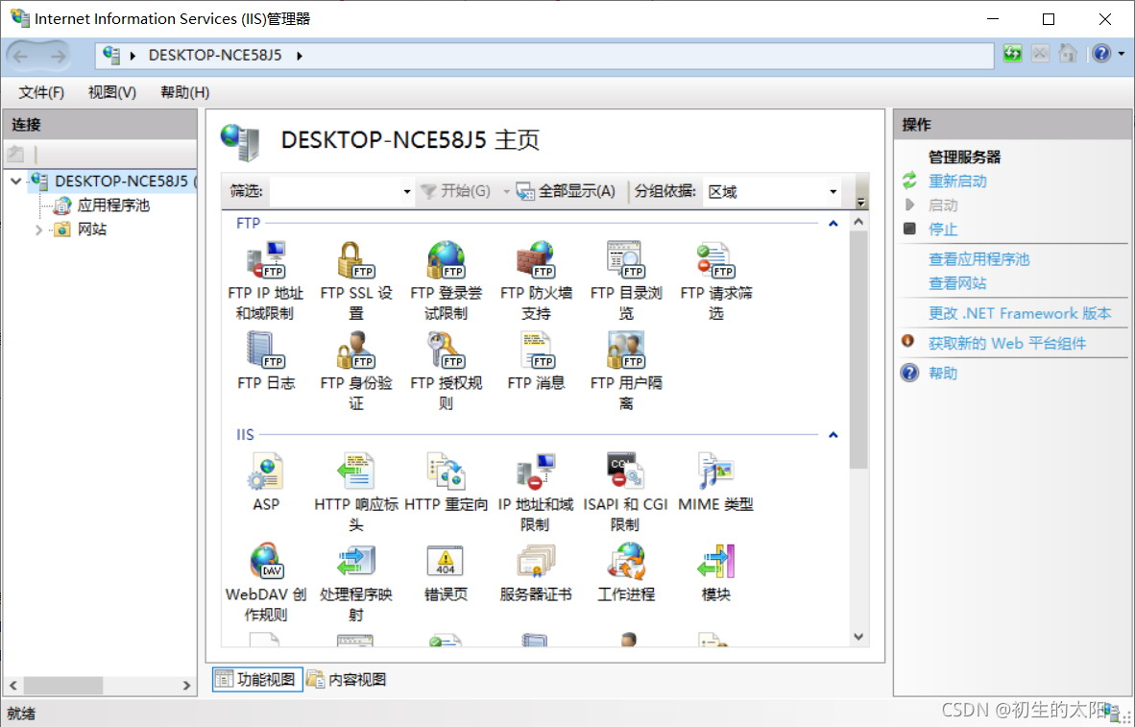

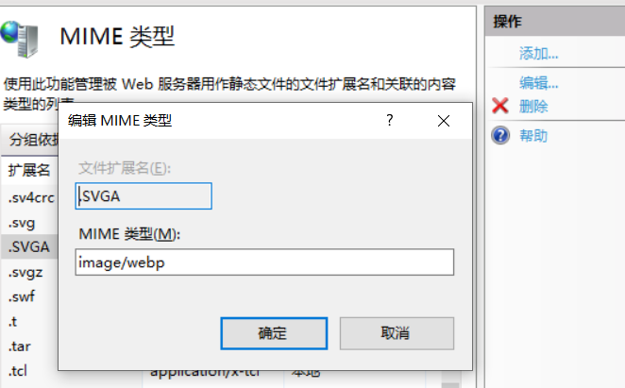

1. 在IIS配置显示SVGA动图的站点
2. 在IIS中选择 站点，右击选择“添加网站”，弹出如下页面：

依次配置 网站名称、 物理路径（选择SVGA动图HTML页面所在的磁盘路径）、端口号即可：

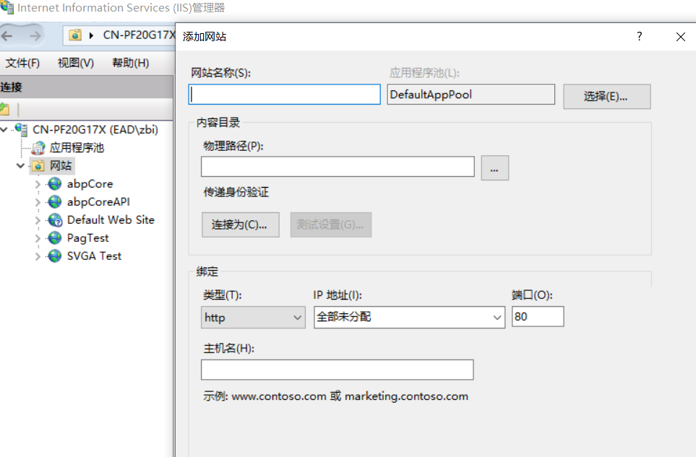

1. 截图为配置完成的站点，端口号为8090，点击浏览可在浏览器中查看：

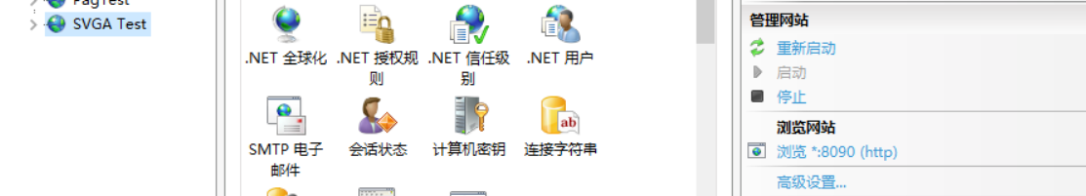

1. 记录站点的地址，下一步中在winform程序中需要配置，已完成winform程序中嵌入html页面，以支持SVGA动画的显示
2. 找到要运行的“光合作用”的应用程序，编辑如截图的文件，修改如下的配置为IIS中创建的站点地址：

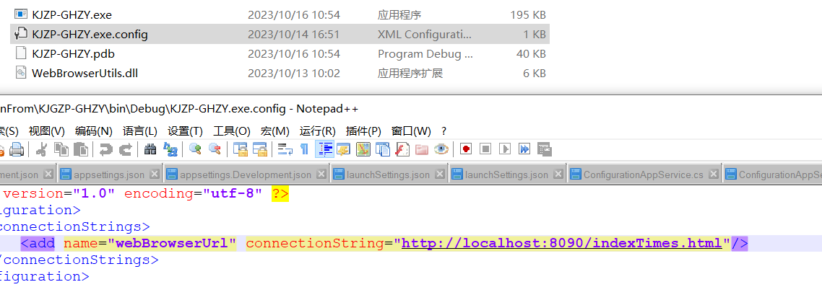

1. 生成Key的使用说明
2. 双击应用运行：



界面如下：

设置有效期单位，选择有效期失效，点击生成密钥：

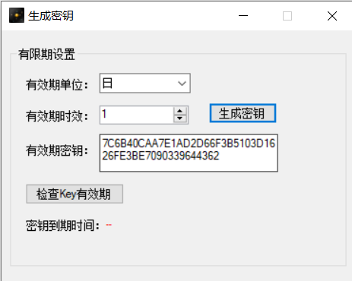

1. 四季图片投屏使用说明
2. 输入密钥，点击获取投屏信息，选择投屏屏幕，分别进行投屏春、夏、秋、冬的操作，完成投屏后，设置四个季节的投屏开始同步循环，选择图片循环时间，点击开始循环：

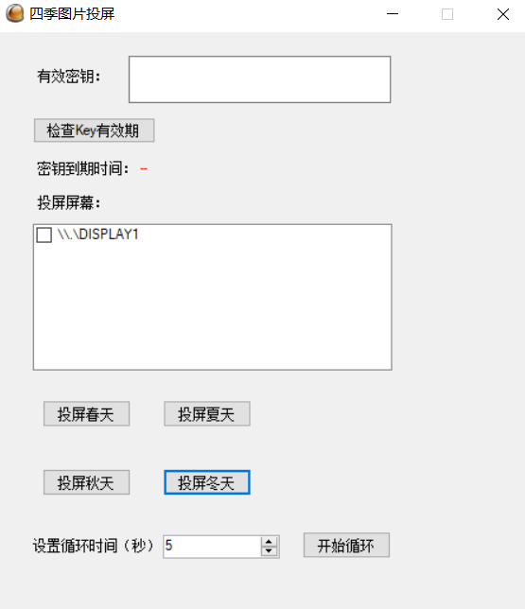

1. 投屏的四季图片放在程序的“Images”目录下，按照 春、夏、秋、冬命名：

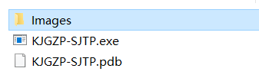

图片的名称规则为，如下：比如春天的图片，则放入”春”的目录下，图片命名为“春01”开始，依次排序命名：

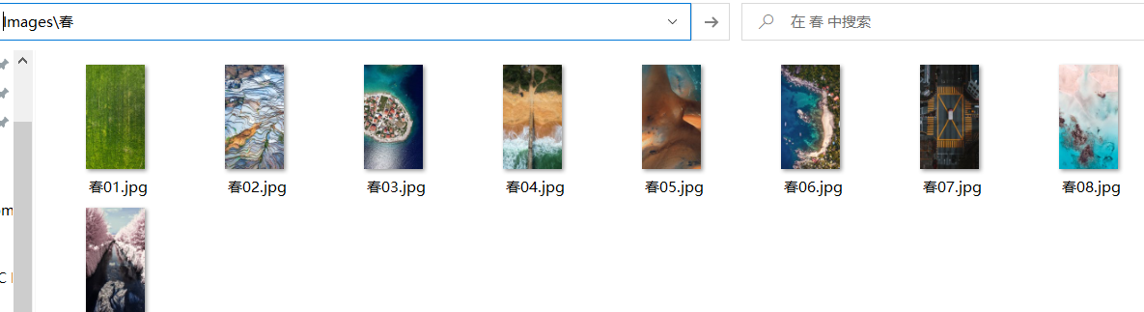

1. 光合作用投屏使用说明
2. 输入密钥，选择投屏屏幕，点击开始播放按钮，开始投屏；

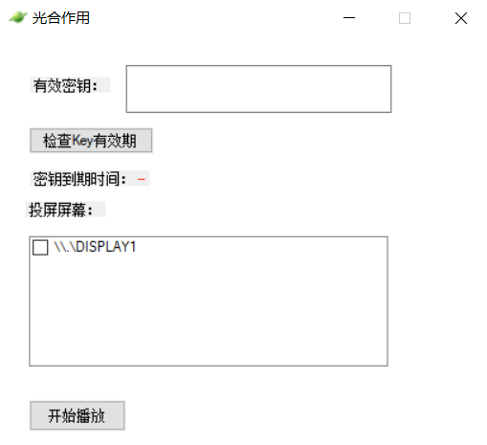

1. 如**【****三、在IIS配置显示SVGA动图的站点****】**中的配置，在IIS中找到配置SVGA动图播放的web站点，找到站点目录，在Images目录中，修养要播放的动图（注：动图名称和格式与已存在的动图保持一致）

